Desarrollo de sistemas software interactivos

PRÁCTICA 1

# Plataforma de organización de eventos

# Descripción inicial del problema

Durante todos estos años, la planificación de eventos siempre ha sido un proceso largo y complicado de búsqueda, comunicación, negociación y realización. Este proceso se puede ver simplificado siempre que el organizador posea una gran cantidad de contactos, y aun así solo estaríamos simplificando la fase de búsqueda.

Adicionalmente no son solo los organizadores aquellos que tienen que realizar un gran esfuerzo a la hora de planificar un evento. Aquellos proveedores que puedan aportar servicios al evento, por ejemplo artistas, servicios de catering, servicios de iluminación…, también requieren realizar un largo proceso de exposición al mundo con el objetivo de ser conocidos y por lo tanto ser contratados. Es por ello por lo que podemos calificar el proceso tradicional de organizar eventos como uno descentralizado, costoso y difícil, tanto para organizadores como proveedores.

Es justamente aquí donde entraría nuestro sistema en acción, acortando rápidamente el proceso tanto de planificación de eventos como de exposición de servicios al mundo. Nuestro sistema pretende ser una plataforma que actúe como puente de comunicación entre los organizadores y los proveedores de servicios. De esta manera tanto los proveedores de servicios como los organizadores podrán contactar los unos con otros de manera fácil y rápida.

Digamos por ejemplo que tenemos un bar cuyo encargado desea organizar una noche de música en directo. Para poder hacer esto, el encargado deberá realizar las siguientes tareas de la forma tradicional, solamente para contratar un grupo de artistas:

1. · Búsqueda de un grupo de artistas, ya sea utilizando medios tradicionales como las páginas amarillas, páginas web o mediante redes sociales.
2. · Comunicación y negociación con el grupo de artistas, mediante emails, teléfono o en persona.
3. · Contratación del grupo de artistas.

En nuestro ejemplo, el bar ya contiene todos los demás servicios como para poder realizar el evento y solo necesitaba un grupo de artistas para realizarlo, pero si este no hubiera sido el caso, este mismo proceso debería de ser repetido por cada servicio que se quisiera tener en el evento. Ahora describiremos las tareas que debería realizar el encargado del bar, dando uso de nuestra plataforma:

1. · Registro en el sistema como organizador de eventos y configuración de su establecimiento.
2. · Registro de su evento en el sistema, describiendo los servicios que busca y su presupuesto.
3. · Selección de los servicios disponibles en su zona que desea contratar para su evento.

Como hemos podido observar, el encargado del bar apenas tendrá que realizar unas pocas acciones, todas desde el mismo sistema, para poder organizar su noche de música en directo. De esta forma, centralizamos el proceso de organización de eventos tanto para organizadores como para proveedores de servicios, y les presentamos una plataforma por la cual conocerse,solucionando de esta manera el proceso de búsqueda y de comunicación entre organizadores y proveedores.

Adicionalmente, resolvemos con nuestra solución otros problemas relacionados, como podría ser la fiabilidad en cuestiones de valoración y calificación del recurso contratado, ya que en google, lo único necesario para ponerle 5 estrellas a un negocio es disponer de cuenta de google, por lo que cualquiera puede comentar cualquier cosa, ya sea verdadera o falsa. Con nuestra plataforma, aseguramos que el feedback recibido para cada recurso es fiable, ya que reducimos ese abanico de posibles, a que tan solo aquellos organizadores que contraten el servicio puedan calificarlos.

Además, pretendemos dar la opción a los organizadores de subastar la demanda de estos recursos, siendo los ofertantes los que hagan una subasta pública por realizar el servicio. Con ello promovemos la competencia, de manera que recursos de “pequeño tamaño” tengan la opción de darse a conocer y ser contratados, rompiendo así con los típicos amiguismos o monopolios, ya que al organizador también le interesará poder reducir el coste de contratación de este servicio, algo que antes no podía realizar, y que ahora le ofrece nuestra plataforma.

# Mapa Mental

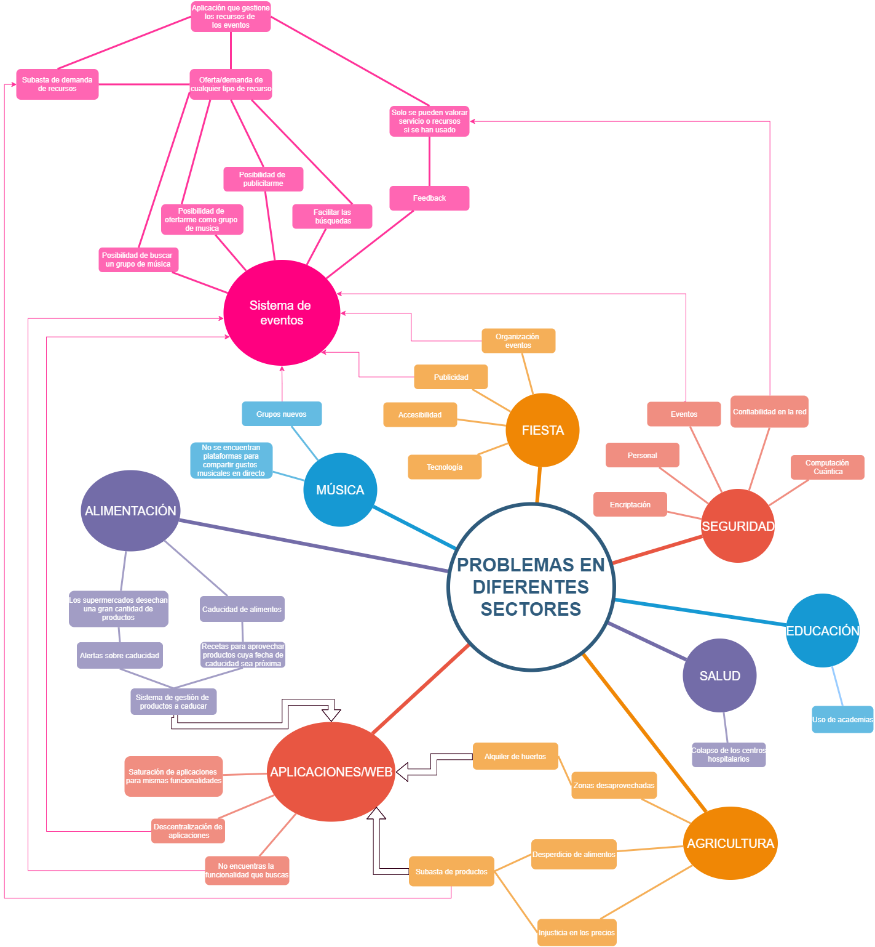

<https://drive.google.com/open?id=14LJABEqTsw8V2_c_AZH-KtzyNfPXLUHR>

# Investigación de mercado

Se va a llevar a cabo un estudio de mercado debido a que necesitamos saber si nuestro proyecto puede tener un impacto positivo sobre la sociedad y si va a ser útil para las personas. Otro objetivo es conocer el grupo de personas al que nos dirigiremos o al que estaría principalmente enfocado nuestro proyecto.Conocer la competencia es así, otro de los objetivos principales, ya que estos nos proporcionarán datos importantes sobre los servicios y características que ofrecen y de los usuarios a los que se dirigen. De esta manera podremos saber qué ventajas o desventajas proporcionaremos nosotros con respecto a ellos.

Realizaremos un estudio de la competencia, para conocer los servicios que existen actualmente y ver sus características. Como nuestro proyecto está centrado en la organización de eventos, estudiaremos servicios enfocados en este sector, y además buscaremos algunos servicios de contratación de recursos para estos eventos, ya que nuestro proyecto engloba estas dos características esencialmente.

En primer lugar existen muchas aplicaciones de gestión de eventos, pero su principal tarea es llevar una relación de los invitados, compras, gastos, tareas…, es decir, son aplicaciones para gestión de eventos propios en los que el organizador es el encargado de buscar todo lo necesario.

Por ejemplo existen las siguientes aplicaciones, entre otras:

**Descargas**

* <https://attendium.com> 10.000+
* <https://propartyplanner.com>
* <https://www.pepperplate.com> 100.000+
* <https://eventwo.com/es/>
* <https://www.digivents.com/es/> 1.000+

También existen aplicaciones muy en la línea de las anteriores pero enfocado a sectores concretos como a las bodas.

Por otro lado, se ha hecho una búsqueda de aplicaciones que prestan servicios, pero éstas no se centran en servicios de un sector, sino que abarcan todos los sectores. Se trata de plataformas en las que los usuarios prestan servicios y otros usuarios contactan con ellos para la realización de alguna tarea.

Por ejemplo encontramos:

* <https://www.guudjob.com/>
* <http://www.heygo.com> / <https://www.linkedin.com/company/heygo/about/>

Una vez vista las posibles competencias y las características que ofrecen, vamos a centrarnos en los usuarios que utilizan estas aplicaciones.

Principalmente los usuarios que utilizan o consumen estas aplicaciones son empresas o usuarios particulares que quieren organizar un evento de una forma planificada y sencilla.

Las aplicaciones que ofrecen servicios están enfocadas a usuarios trabajadores que necesitan o quieren trabajar y necesitan darse a conocer fácilmente y disponen de pocos recursos para publicitarse. De estas aplicaciones también podemos obtener usuarios que necesitan de estos recursos y quieren minimizar sus gastos o tener un servicio lo más profesional posible (ya que proporcionan feedback) o ambas.

Con los datos anteriormente obtenidos podemos decir que nuestra aplicación puede llegar a ser útil y usable por los usuarios de ambos tipos de aplicaciones, ya que lo que nosotros queremos hacer es una aplicación que una a los dos tipos. Queremos facilitar a los organizadores la contratación de servicios, así como acercar a los que prestan estos servicios a trabajar y darse a conocer.